METANJE OBROČEV – izdelaj sam

Za izdelavo potrebujete:
Papirnate krožnike,
tulec od papirnatih brisač,
barvo,
čopiče,
lepilo,
kos kartona za podstavek.

Postopek izdelave in igre:
Najprej papirnate krožnike pobarvamo z voščenkami.
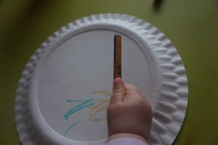
Nato izrežemo odprtine in pustimo samo okvir. Tako nastane obroč.
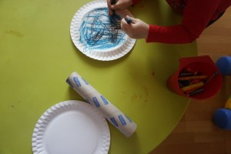
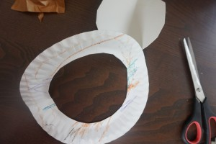
Tulec od papirnatih brisač polepimo z barvnim papirjem.
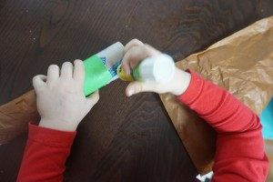
Na enem koncu narežemo zavihke, jih namažemo z lepilom in prilepimo na kos kartona. Stojalo je tako gotovo.
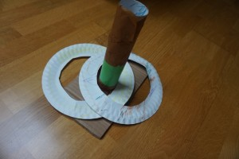
Vsi pripomočki so gotovi, lahko smo pričnemo z igro.

